Mata Kuliah : Web Service Engineering
Dosen Pengampu : Muhayat, M.IT
Praktikum : P3 – Web Service Architecture
Nama Mahasiswa : Taufiq Huslianur Rahman
NIM : 230104040224
Kelas : TI23A

A. Tujuan Praktikum
1. Memahami perbedaan arsitektur Client–Server, SOA, dan Microservices.
2. Membangun layanan sederhana yang sesuai setiap arsitektur.
3. Menguji komunikasi antar komponen dengan tools (Postman/Browser).
4. Menganalisis kelebihan & kekurangan tiap arsitektur melalui studi kasus.

B. Alat & Bahan
1. Laptop / PC
2. Software: Node.js (Express)
3. IDE: VS Code
4. Testing : Postman, Browser.
5. Tool Diagram Arsitektur: miro.com
6. Koneksi internet aktif.

C. Langkah Kerja
1. Persiapan (15 menit)
• Memahami konsep arsitektur Web Service.
• Membuat skenario praktikum.
2. Eksperimen Client–Server (25 menit)
• Membuat server sederhana (Node.js/Python) dengan endpoint GET /hello.
• Uji dengan browser/Postman untuk memahami pola dasar request–response.
• Mencatat dan menyimpan screenshot hasil pengujian
3. Simulasi SOA (30 menit)
• Membuat 2 layanan terpisah: Authentication Service & Data Service.
• Uji integrasi keduanya → Data Service hanya bisa diakses jika melewati
Authentication.
• Mencatat dan menyimpan screenshot hasil pengujian
4. Microservices Mini Project (50 menit)
• Membuat aplikasi mini menjadi 4 service (Authentication, Product, Order,
Notification).
• Uji akses setiap service melalui API terpisah.
• Mencatat dan menyimpan screenshot hasil pengujian

5. Membuat Laporan Praktikum
• Judul & Tujuan
• Langkah Kerja & Kode Program
• Hasil Uji (screenshot Postman/Browser)
• Diagram Arsitektur
• Tabel Perbandingan
• Analisis & Kesimpulan.

D. Hasil & Pembahasan
Port Terpakai:
No | Service | Port | Status
1 | Client-Server (CS) | 3001 | OK
2 | Auth Service (SOA) | 4000 | OK
3 | Data Service (SOA) | 5000 | OK
4 | Auth Service (MS) | 4001 | OK
5 | Product Services (MS) | 3000 | OK
6 | Order Service (MS) | 5002 | OK
7 | Notification Service (MS) | 3000 | OK

Hasil Uji

1. ARSITEKTUR 1 – CLIENT–SERVER
1.1 Diagram Singkat
flowchart LR
C[Client (Postman/Browser)] -->|HTTP Request| S[Server Express :3001]
S -->|Response JSON| C
1.2 Skenario Uji & Bukti
ID | Perintah / Endpoint | Input | Status | Message
CS1 | POST  http://localhost:3001/mahasiswa | Body/raw/json :  { "nim": "2310511006", "nama": "Nadia Permata", "prodi": "Teknologi Informasi", "angkatan": 2024 } | 201 Created | { "nim": "2310511006", "nama": "Nadia Permata", "prodi": "Teknologi Informasi", "angkatan": 2024 }
CS2 | GET  http://localhost:3001/mahasiswa | - | 200 OK | [  {  "nim": "2310511001",  "nama": "Siti Alayda Salsabila",  "prodi": "Teknologi Informasi",  "angkatan": 2023  },  {  "nim": "2310511002",  "nama": "Budi Santoso",  "prodi": "Teknologi Informasi",  "angkatan": 2023  },  {  "nim": "2310511003",  "nama": "Aulia Rahman",  "prodi": "Sistem Informasi",  "angkatan": 2024  },  {  "nim": "2310511004",  "nama": "Dewi Lestari",  "prodi": "Teknologi Informasi",  "angkatan": 2022  },  {  "nim": "2310511005",  "nama": "Rizky Pratama",  "prodi": "Manajemen Informatika",  "angkatan": 2023  }  ]
CS3 | DELETE  http://localhost:3001/mahasiswa/2310511003 | - | 200 OK | {  "message": "Data berhasil dihapus"  }
CS4 | PUT  http://localhost:3001/mahasiswa/2310511002 | { "prodi": "Sistem Informasi", "angkatan": 2024 } | 200 OK | {  "nim": "2310511002",  "nama": "Budi Santoso",  "prodi": "Sistem Informasi",  "angkatan": 2024  }

Screensshot
CS1 POST
http://localhost:3001/mahasiswa
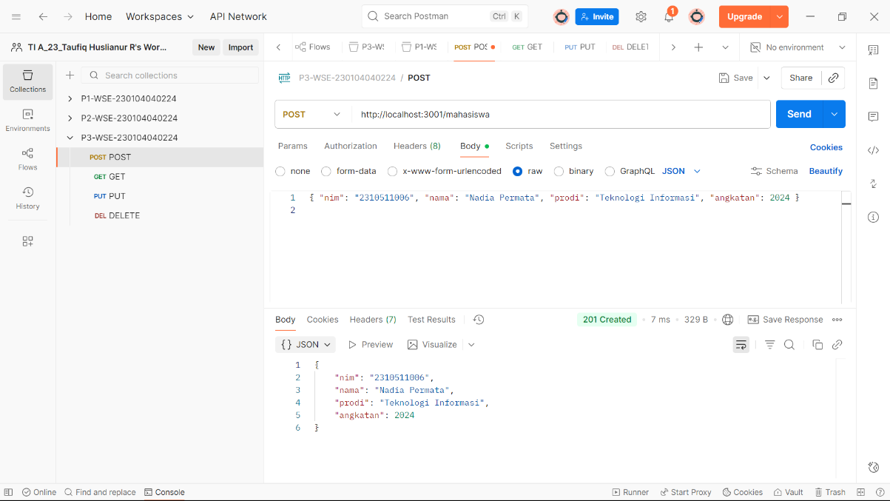

CS2 GET
http://localhost:3001/mahasiswa
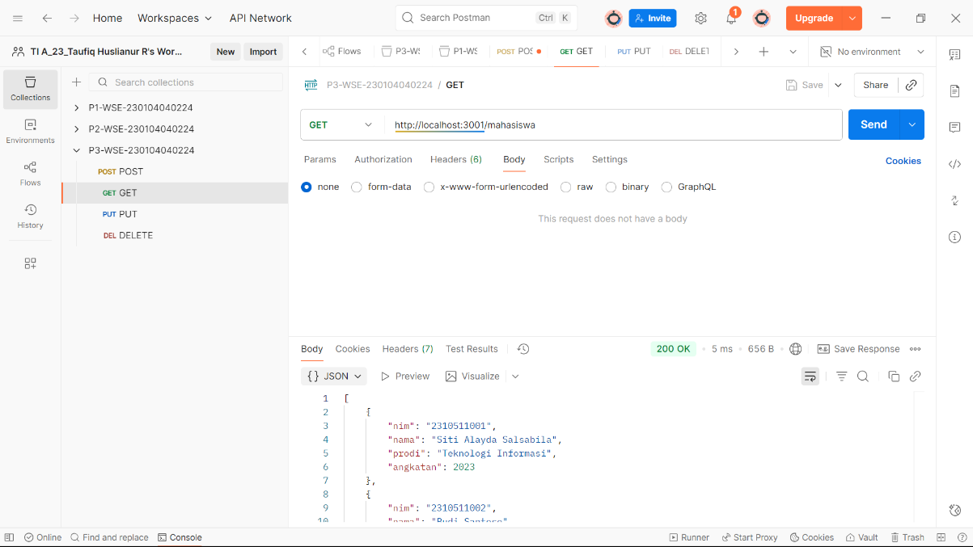
CS3 DELETE
http://localhost:3001/mahasiswa/2310511003
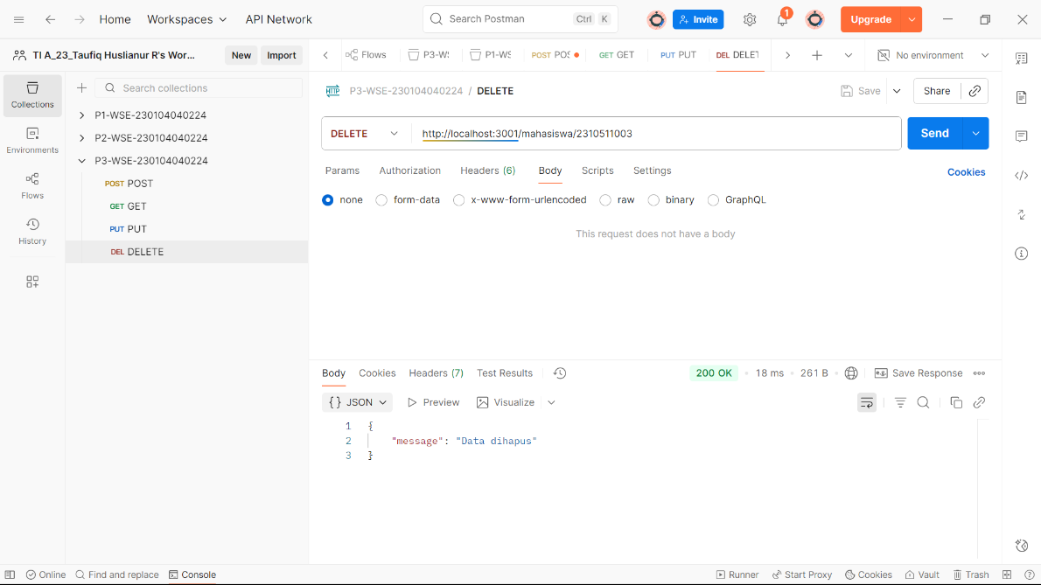

CS4 PUT
http://localhost:3001/mahasiswa/2310511002
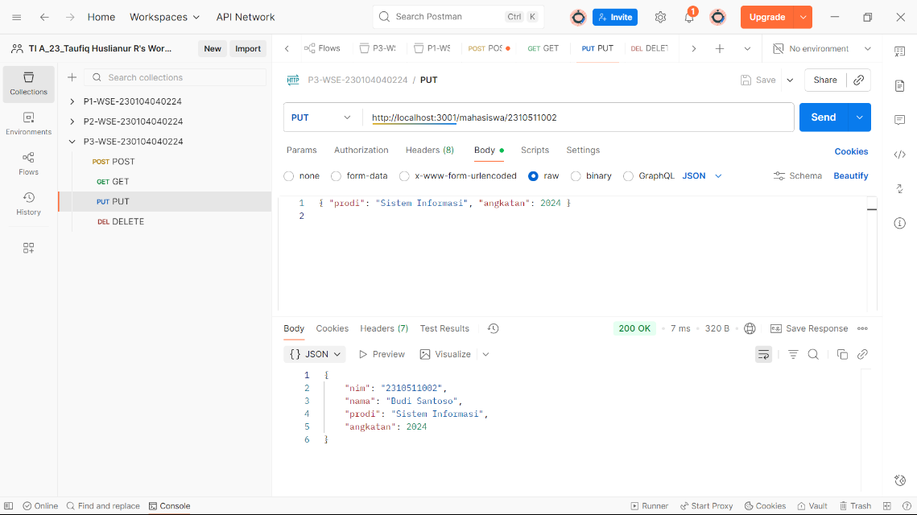

2. ARSITEKTUR 2 – SERVICE ORIENTED ARCHITECTURE (SOA)
2.1 Diagram Singkat
flowchart LR
Client -->|POST /login| Auth[(Auth Service :4000)]
Client -->|GET /data + Bearer Token| Data[(Data Service :5000)]
Auth -->|Generate JWT| Client
Data -->|Response Data| Client
2.2 Skenario Uji & Bukti
ID | Endpoint | Header/Body | Ekspektasi | Status
SOA1 | POST http://localhost:4000/login | { "username": "mhs1", "password": "123456" } | 200 + token | ✔
SOA2 | GET  http://localhost:5000/data | (tanpa uthorization) | 401 Authorization | ✔
SOA3 | GET  http://localhost:5000/data | Authorization: Bearer <token> | 200 + data milik user | ✔
SOA4 | POST http://localhost:5000/data | Header JSON + body {"name":"Data Rahasia C"} --> Ambil Token di POST Login | 201 + item baru | ✔

Screenshot
SOA1 POST
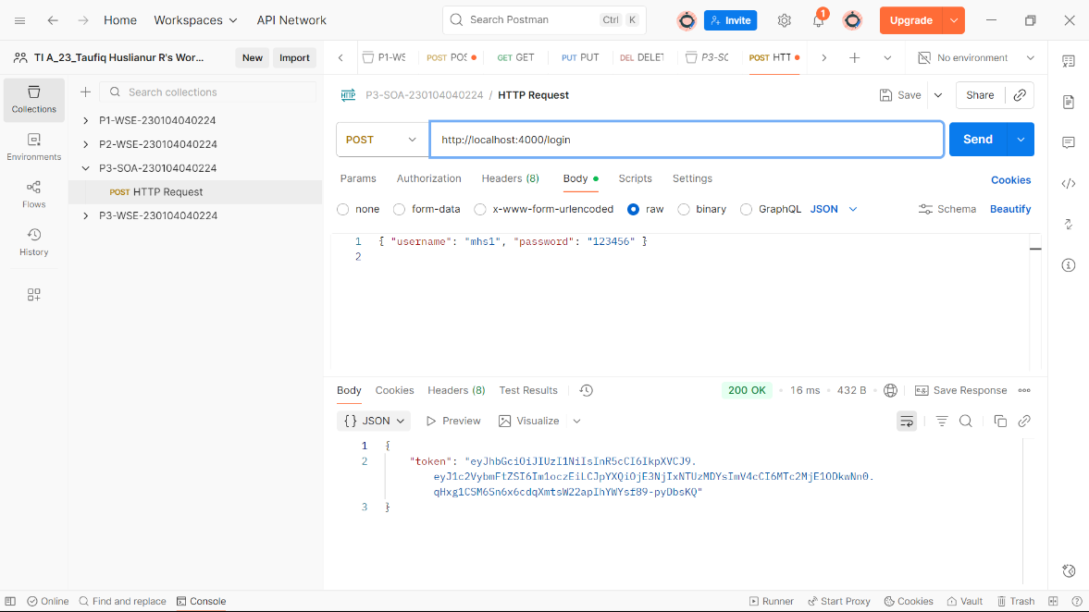

SOA2 GET
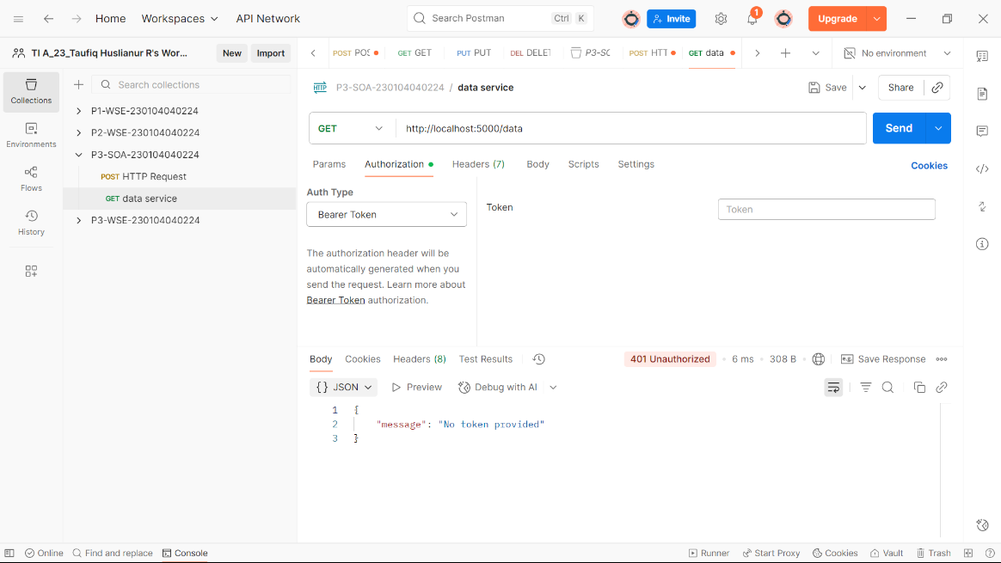

SOA3 GET UnAuthorized
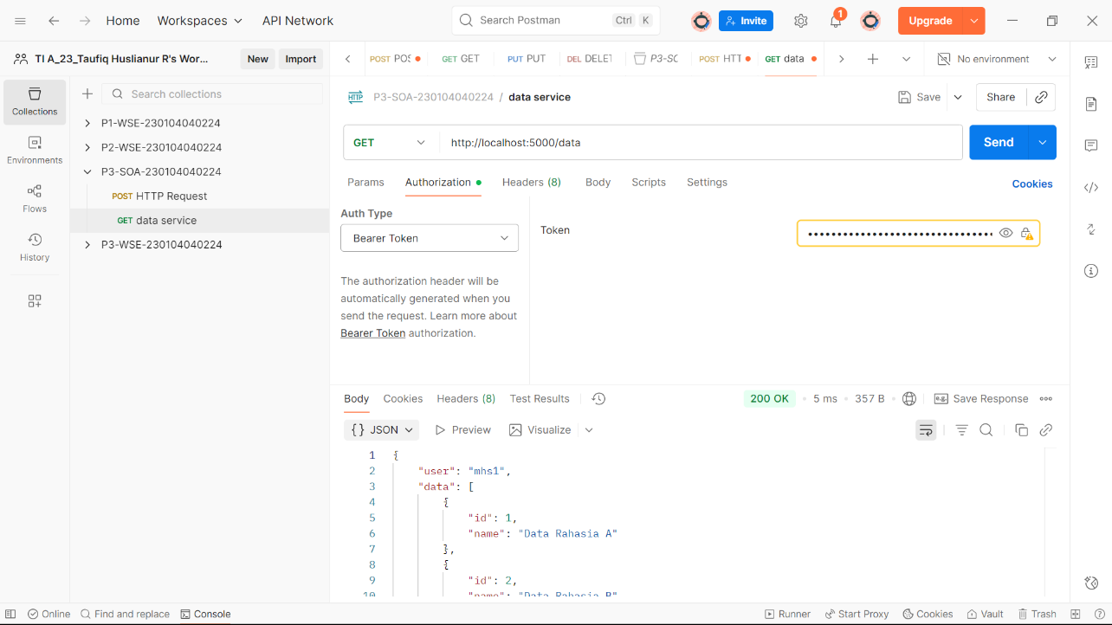
SOA4 POST
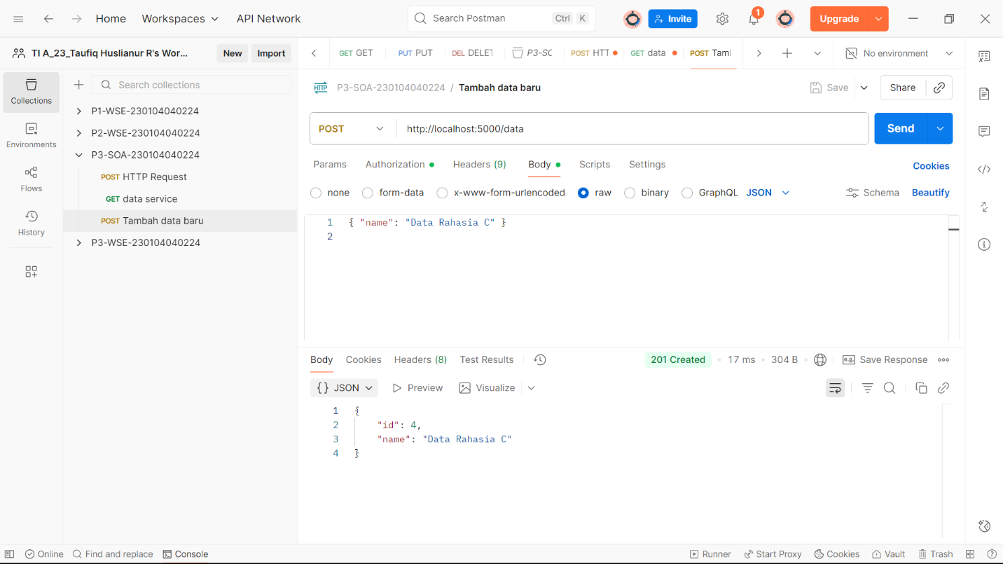

3. ARSITEKTUR 3 – MICROSERVICE (MS) - (Gateway + Auth + Product + Order + Notification)
3.1 Diagram Singkat
flowchart LR
Client --> GW[API Gateway]
GW --> Auth[Auth Service :4001]
GW --> PS[Product Service :3000]
GW --> OS[Order Service :5002]
GW --> NS[Notification Service :3000]

OS --> PS
OS --> NS

3.2 Skenario Uji & Bukti
ID | Tujuan Uji | Method & Endpoint | Header/Body | Ekspektasi | Status | Catatan
 | Login mendapatkan token | POST http://localhost:4001/login | Body: { "username":"mhs1","password":"123456" } | 200 + Token JWT |  | Token digunakan untuk akses service lain
 | Akses produk | GET http://localhost:3000/api/products | Authorization: Bearer <token> | 200 + daftar produk |  | Mengambil data produk
 | Membuat order | POST http://localhost:5002/orders | Authorization + Body { "productId":1,"qty":2 } | 201 Created |  | Order berhasil dibuat
 | Melihat notifikasi | GET http://localhost:3000/api/notifications/my | Authorization: Bearer <token> | 200 OK + data notifikasi |  | Notifikasi berhasil ditampilkan

Screenshot
MS1 POST : http://localhost:4001/login
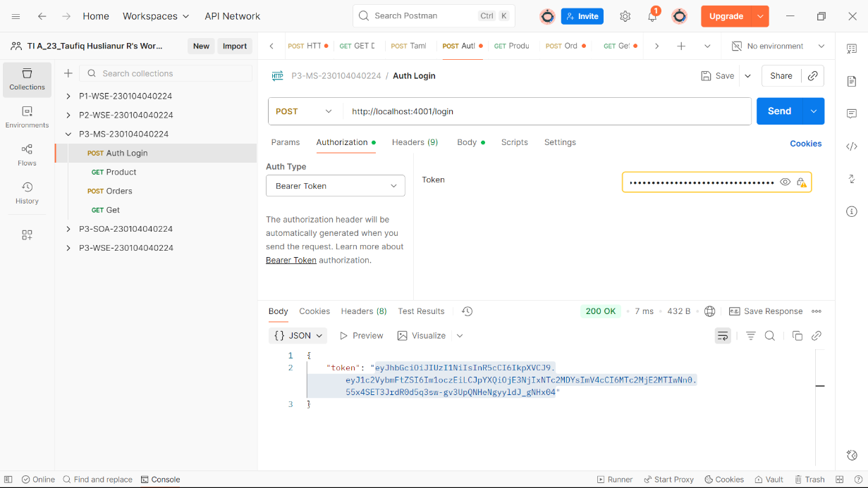
MS2 PRODUCT : http://localhost:3000/api/products
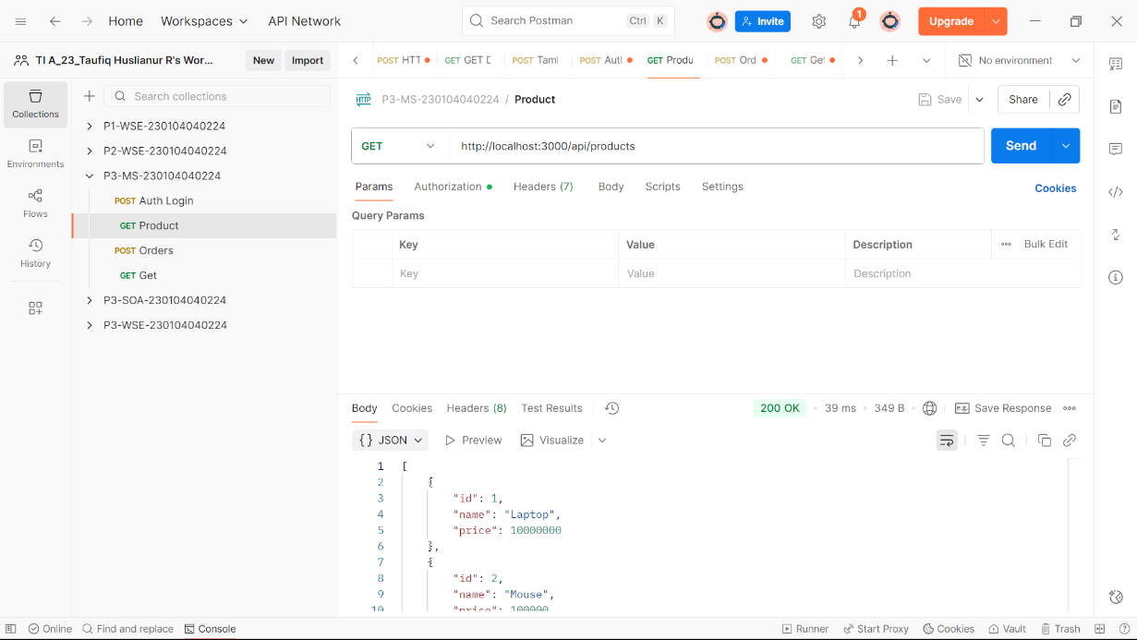

MS3 POST : http://localhost:5002/orders
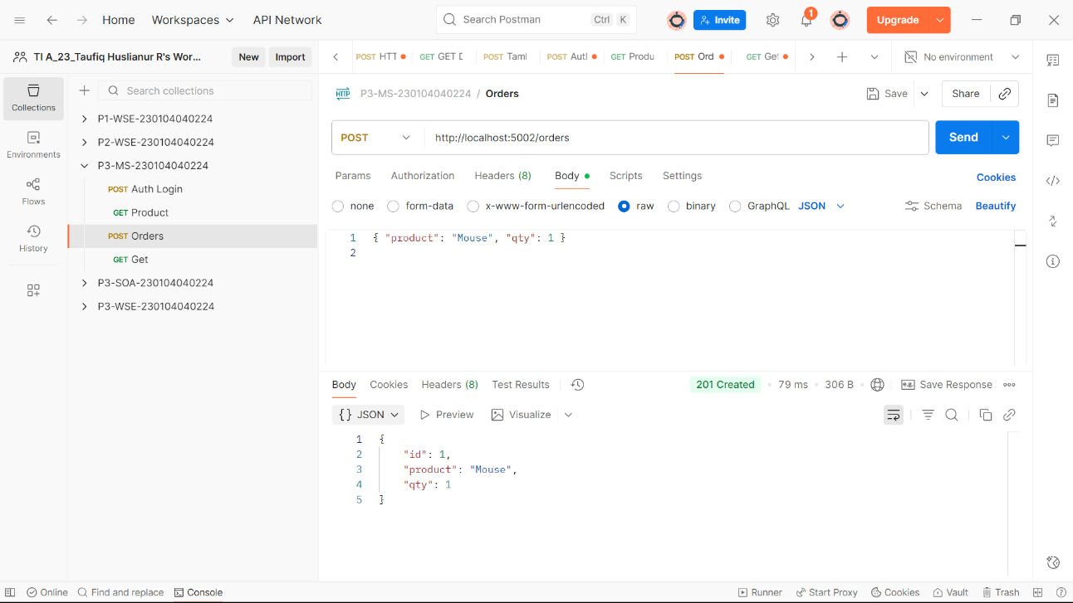
MS4 GET : http://localhost:3000/api/notifications/my
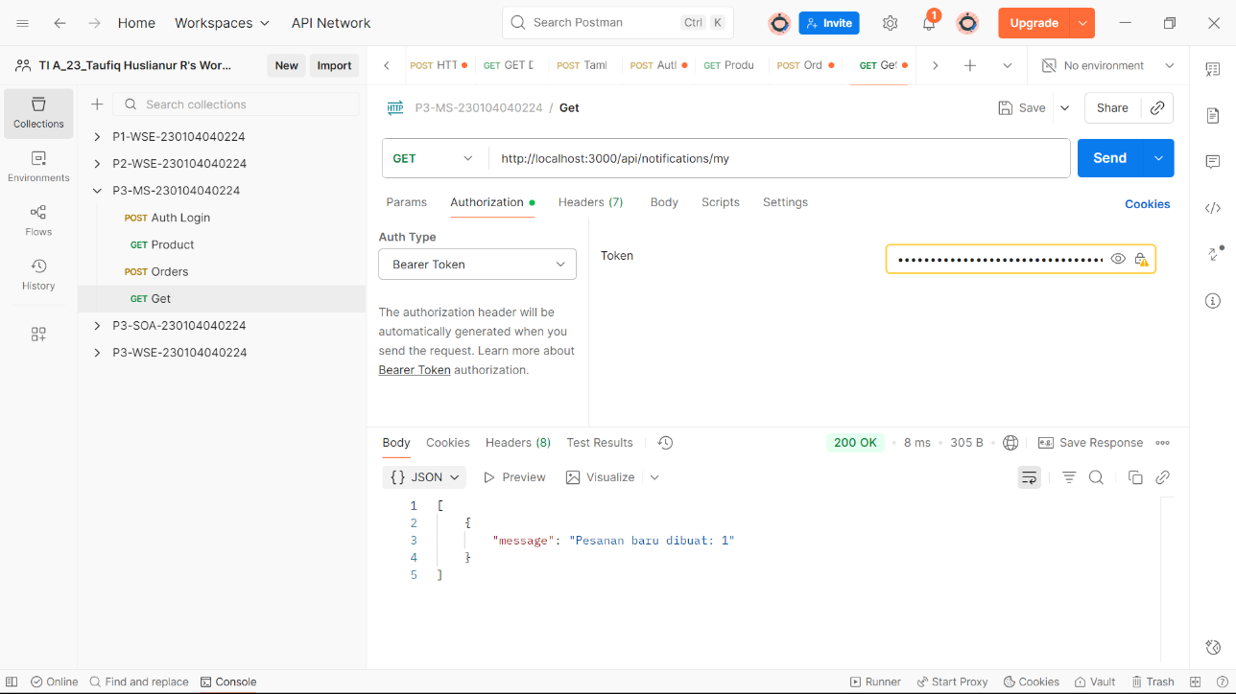

4. KESIMPULAN UMUM & REKOMENDASI
a) Client–Server
Arsitektur Client–Server memiliki struktur sederhana dan mudah diimplementasikan. Cocok untuk aplikasi kecil karena proses komunikasi langsung antara client dan server. Namun, kurang fleksibel jika sistem semakin besar karena semua beban terpusat pada satu server.
b) SOA (Service Oriented Architecture)
SOA lebih terstruktur dibanding Client–Server karena layanan dipisah berdasarkan fungsi. Keamanan meningkat dengan penggunaan token, namun masih memiliki ketergantungan antar service yang cukup kuat.
c) Microservices
Microservices memberikan fleksibilitas tinggi karena setiap layanan berdiri sendiri dan bisa dikembangkan secara independen. Skalabilitas dan pemeliharaan menjadi lebih mudah, namun konfigurasi lebih kompleks dan membutuhkan manajemen yang baik.
d) Rekomendasi
Untuk aplikasi skala kecil disarankan menggunakan Client–Server.
Untuk aplikasi menengah dengan kebutuhan keamanan disarankan SOA.
Untuk aplikasi skala besar dan kompleks, Microservices sangat direkomendasikan karena lebih fleksibel dan scalable.

